4 апреля.
Освобождение Братиславы.
ВСЕГО ДВА ДНЯ
Во второй половине марта наши войска начали осуществлять Братиславско-Брновскую наступательную операцию…
25 марта на рассвете на командный пункт командира 27-го гвардейского стрелкового корпуса прибыл Маршал Советского Союза Р.Я. Малиновский. Находившимся на направлении главного удара частям этого корпуса совместно с левофланговыми соединениями 53-й армии командующий фронтом отдал приказ о наступлении. Наш командный пункт к этому времени переместился на одну из высот у реки Грон...
С высоты, где находился наш КП, была видна развернувшаяся величественная картина боя. Дружным хором в 6 часов утра заговорили артиллерийские орудия. Под их прикрытием пошли в атаку батальоны. Наши войска начали захватывать плацдарм на другом берегу. Войска первого эшелона успешно прорывали главную полосу обороны. Малиновский отдал приказ о наводке дополнительных мостов через реку, чтобы переправить 1-ю гвардейскую конно-механизированную группу. Введенная 26 марта в прорыв, она быстро вышла на оперативный простор. 28 марта брешь в боевых порядках врага составляла до 135 км по фронту и 40 км в глубину. Наши войска за это время освободили в Чехословакии около 200 населенных пунктов.
В этом рейде снова блестяще показали себя казаки генерала Н.А. Плиева. Своими быстрыми и ошеломляющими действиями они наводили ужас на врага. Конно-танковый маневр был всегда неожидан и приносил успех войскам фронта… К исходу дня 31 марта 7-я гвардейская армия, взаимодействуя с 1-й гвардейском конно-механизированной группой, заняла город Галанта - важнейший узел дорог перед Братиславой.Непосредственно бои за освобождение столицы Словакии передовые части 7-й гвардейской армии завязали 2 апреля. Прорвав сильную линию укреплений ее внешнего обвода, они вышли к восточным и северо-восточным окраинам Братиславы. Начались ожесточенные бои за каждый квартал, за каждую улицу, за каждый дом.Одновременно другая часть сил гвардейской армии подошла к городу с севера и северо-запада… Не удержавшись на реках Грон, Нитра и Ваг, противник предполагал отсидеться в Братиславском укрепленном районе на выгодных рубежах в Западных Карпатах. Но это ему не удалось. Всего два дня потребовалось нашим войскам, чтобы выбить гитлеровцев из Братиславы.
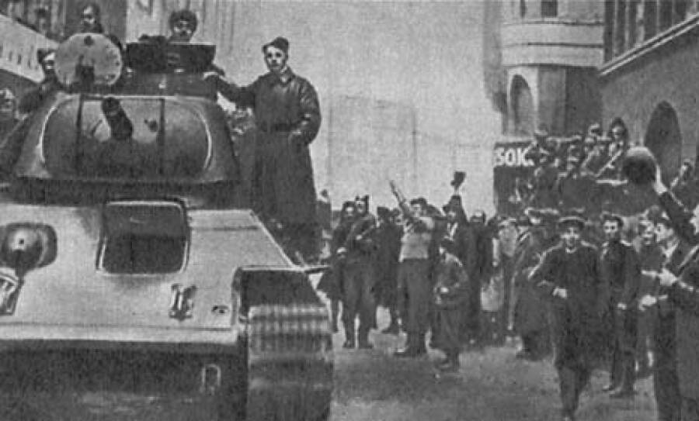
ПРИКАЗ ВЕРХОВНОГО
Командующему войсками
2-го Украинского фронта
Маршалу Советского Союза Малиновскому
Начальнику штаба фронта
Генерал-полковнику Захарову
Войска 2-го Украинского фронта сегодня, 4 апреля, штурмом овладели важным промышленным центром и главным городом Словакии Братислава – крупным узлом путей сообщения и мощным опорным пунктом обороны немцев на Дунае…
В ознаменование одержанной победы соединения и части, наиболее отличившиеся в боях за овладение городом Братислава, представить к присвоению наименования «Братиславских» и к награждению орденами.
Сегодня, 4 апреля, в 22 часа столица нашей Родины Москва от имени Родины салютует доблестным войскам 2-го Украинского фронта, овладевшим городом Братислава, двадцатью артиллерийскими залпами из двухсот двадцати четырех орудий.
За отличные боевые действия объявляю благодарность руководимым Вами войскам, участвовавшим в боях за освобождение Братиславы.
Вечная слава героям, павшим в боях за свободу и независимость нашей Родины!
Смерть немецким захватчикам!
Верховный Главнокомандующий
Маршал Советского Союза И. СТАЛИН
4 апреля 1945 года.
АПРЕЛЬ 45-ГО НАЧАЛСЯ С БРАТИСЛАВЫ
4 апреля — Войска 2-го Украинского фронта освободили столицу Словакии — Братиславу.
— Войска 3-го и 2-го Украинских фронтов завершили освобождение Венгрии от немецко-фашистских захватчиков.
5 апреля — Денонсация Советским правительством советско-японского договора о нейтралитете от 13 апреля 1941 г.
— В Кошице провозглашена программа Национального фронта Чехословакии.
9 апреля — Взятие Кенигсберга
— Заявление Советского правительства в связи с вступлением Красной Армии на территорию Австрии.
11 апреля — Подписание в Москве договора о дружбе, взаимной помощи и послевоенном сотрудничестве между СССР и Югославией.

13 апреля — Войска 3-го и 2-го Украинских фронтов овладели столицей Австрии — Веной.
16 апреля — 8 мая — Берлинская операция 1-го, 2-го Белорусских и 1-го Украинского фронтов.
21 апреля — Подписание в Москве договора о дружбе, взаимной помощи и послевоенном сотрудничестве между СССР и Польской республикой.
22 апреля — Войска 1-го Украинского фронта заняли пригороды Берлина.
24 апреля — 1 мая — Войска 1-го Белорусского и 1-го Украинского фронтов окружили и разгромили франкфуртско-губенскую группировку немецко-фашистских войск.
25 апреля — Войска 1-го Белорусского и 1-го Украинского фронтов завершили окружение Берлина.
— Войска 1-го Украинского фронта вышли на реку Эльба в районе города Торгау, где встретились с 1-й американской армией.
26 апреля — Войска 2-го Белорусского фронта заняли город Штеттин (Щецин).
31 апреля — Советские воины водрузили над рейхстагом Знамя Победы.
Великая Отечественная война Советского Союза 1941-1945: Краткая история. М., 1984
СЛОВАКИ ПОМНЯТ.
На территории Словакии находится около 160 захоронений советских воинов, павших при освобождении территории нынешней Словацкой Республики от фашизма. На военных кладбищах, в отдельных братских и одиночных могилах захоронено свыше 60 тысяч советских солдат. Наиболее крупные из них находятся в г. Михаловце – 9 тыс., г. Зволен – 17 тыс., г. Свидник – 9 тыс., г. Братислава – 7 тыс. В память о наших соотечественниках здесь установлено около 100 памятников, мемориальных досок и других памятных знаков. Со времени образования в январе 1993 года Словацкой Республики страна приняла на себя выполнение норм международного гуманитарного права по сохранению памяти жертв войны, определенных Женевским соглашением от 12 августа 1949 года, которое в 1954 году было ратифицировано правительством бывшей ЧССР. Деятельность словацких государственных и муниципальных органов по учету, уходу за воинскими захоронениями и военными памятниками определяет принятый в марте 2005 года закон №130/2005. Согласно ему, главным исполнительным органом, отвечающим за эту работу, является министерство внутренних дел. Оно уполномочено официально представлять государство в вопросах подготовки и исполнения международных договоров по вопросам сохранения памяти жертв войны, уходу за воинскими памятниками и захоронениями. При этом сами кладбища, братские и индивидуальные могилы, памятники и памятные знаки находятся на балансе администраций населенных пунктов, на территории которых располагаются данные объекты. Исключение составляет только мемориал советским воинам в городе Свидник, состоящий на балансе Военно-исторического института министерства обороны Словакии.

9 апреля.
Взятие Кенигсберга.
ШТУРМ КЕНИГСБЕРГА.
Кенигсбергская операция (6-9 апреля 1945) - стратегическая военная операция вооруженных сил СССР против немецких войск в ходе Великой Отечественной войны с целью ликвидации кенигсбергской группировки противника и захвата города-крепости Кенигсберг, часть Восточно-Прусской операции 1945 года.
История Кенигсберга - это история создания первоклассной крепости. Оборона города состояла из трех линий, кольцом опоясывавших Кенигсберг.
Первая полоса опиралась на 15 крепостных фортов в 7-8 километрах от городской черты.
Вторая оборонительная линия проходила по окраинам города. Ее составляли группы зданий, подготовленных к обороне, железобетонные огневые точки, баррикады, сотни километров траншей, минные поля и проволочные заграждения.
Третья полоса состояла из крепостных фортов, равелинов, железобетонных сооружений, каменных зданий с бойницами, занимала большую часть города и его центр.
Главная задача, стоявшая перед командованием 3-го Белорусского фронта,- взять город, до предела сократив число жертв. Поэтому маршал Василевский большое внимание уделял разведке. Авиация непрерывно бомбила укрепления противника.
День и ночь шла тщательная подготовка к штурму города и крепости Кенигсберг. Формировались штурмовые группы силой от роты до батальона пехоты. Группе придавались саперный взвод, два-три орудия, два-три танка, огнеметы и минометы. Артиллеристы должны были двигаться вместе с пехотинцами, расчищая им дорогу для наступления. Впоследствии штурм подтвердил всю эффективность таких небольших, но мобильных группировок.
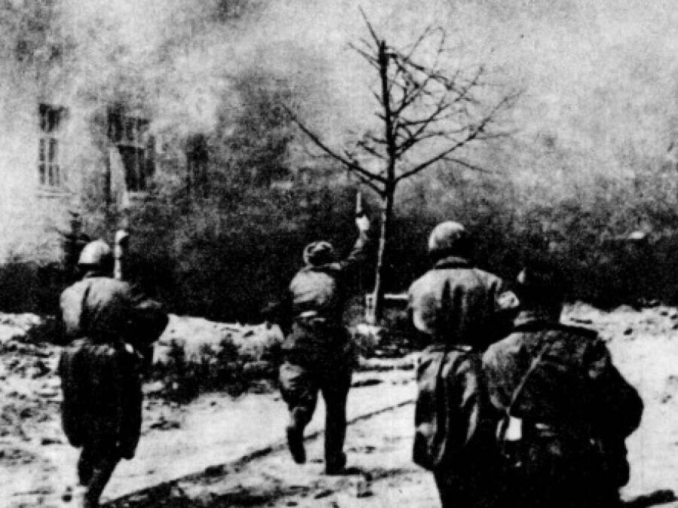

ШТУРМОВЫЕ ОТРЯДЫ
В чем же заключались новые способы борьбы, каковы были основные особенности применения различных родов войск в уличных боях?
Пехота
ОПЫТ штурма Кенигсберга показывает, что основное место в боевых порядках пехоты должны занимать штурмовые отряды. Они сравнительно легче проникают в боевые порядки противника, расчленяют их, дезорганизуют оборону и прокладывают дорогу главным силам.
Состав штурмового отряда зависел от характера построек и характера обороны противника в городе. Как показал опыт, эти отряды целесообразно создавать в составе одной стрелковой роты (50-60 человек), усиленной одним - двумя 45 мм противотанковыми орудиями обр. 1942 года, двумя 76 мм орудиями полковой артиллерии обр. 1927 или 1943 года, одним - двумя 76 мм дивизионными орудиями ЗИС-3 обр. 1942 года, одной 122 мм гаубицей М-30 обр. 1938 года, одним - двумя танками (или самоходными артиллерийскими установками), взводом станковых пулеметов, взводом 82 мм батальонных минометов обр. 1937 года, отделением (взводом) саперов и отделением (взводом) огнеметчиков.
Таким образом, штурмовой отряд как бы состоял из двух частей: одна, активно действующая впереди (атакующие группы), имевшая легкое стрелковое вооружение (автоматы, огнеметы, гранаты, винтовки), и вторая, поддерживающая действия первой, имевшая тяжелые виды оружия (пулеметы, пушки, минометы и т. д.).
Атакующая группа (группы), в зависимости от объекта атаки, могла делиться на подгруппы, каждая в составе 4-6 человек.
Подготовка к бою за город.
ОСОБЕННОСТИ применения различных родов войск в бою за город обусловили и многообразие форм боевой подготовки войск. При этом особое внимание обращалось на обучение штурмовых отрядов. В ходе этих занятий личный состав учился метать гранаты в окна, вверх, вниз; пользоваться шанцевым инструментом; переползать и стремительно перебегать от укрытия к укрытию; преодолевать препятствия; перепрыгивать через рвы и заборы; быстро влезать в окна домов; вести рукопашный бой в укрепленных зданиях; применять взрывчатые вещества; блокировать и уничтожать огневые точки; штурмовать укрепленные кварталы и дома с улицы и с обходом по дворам, огородам; продвигаться через проломы в стенах; быстро превращать захваченный дом или квартал в мощный опорный пункт; форсировать на подручных переправочных средствах водные преграды в городе.
При этом основной упор делался на отработку вопросов взаимодействия между группами штурмового отряда и внутри групп.
Тактические занятия штурмовых подразделений проводились на специально оборудованных учебных полях. Эти поля, в зависимости от условий, как правило, имели оборонительный рубеж, состоявший из 1-2 линий траншей; проволочных заграждений и минных полей; населенный пункт с прочными каменными строениями и 2-3 опорных пункта для отработки приемов боя в глубине.

Подразделения учились атаке на глубину 3-4 км с выходом на противоположную окраину населенного пункта и закреплением на ней. После занятий проводился разбор, на котором группам практически показывали, как нужно выполнять тот или иной прием или маневр.
Обучение штурмовых отрядов проводилось на основе специально разработанной инструкции по штурму города и крепости Кенигсберг и по форсированию р. Прегель в черте города.
Опыт, оплаченный кровью: Штурм города-крепости Кенигсберг (также: артиллерия, танки, авиация, саперы). Братишка. Январь 2009
ГЛАЗАМИ СОЛДАТА
- В ночь с 5 на 6 апреля мы провели разведку боем. Встретили сильное сопротивление, были, конечно, потери. Еще погода была паршивая: моросил мелкий и холодный дождь. Немцы отступили и заняли первую очередь обороны, там у них был бункер. Наши подошли к нему в 4 часа, на рассвете, подложили взрывчатку и подорвали стену. Выкурили мы оттуда 20 человек. А в 9 утра началась артиллерийская подготовка. Заговорили орудия и мы прижались к земле.
И.Медведев
- 6 апреля мы подошли к Кенигсбергу с южной стороны, там, где ныне Балтрайон. Мы охотились за «кукушками» - отдельными солдатами или группами солдат с радиостанциями, которые передавали информацию о передвижении и сосредоточении наших войск. Таких «кукушек» я ловил дважды: это были группы по три человека. Прятались они в полях, в подвалах на хуторах, в ямах. А над головами нашими постоянно летали самолеты Ил-2, немцы называли их «Черная смерть». Такое количество столько самолетов я видел еще только когда мы Вильнюс брали!
Н.Бацев
Калининградские ветераны вспоминают штурм Кенигсберга. Комсомольская правда, 9 апреля 2009
ГЛАЗАМИ КОМАНДИРА ПОЛКА
Ровно в пять грянул сильнейший залп орудий, за ним - второй, третий, ударили «катюши». Все смешалось и потонуло в невообразимом гуле.
Артиллерия била непрерывно около полутора часов. За это время окончательно рассвело, и можно было разглядеть очертания форта. Два снаряда, один за другим, угодили в главные ворота. Они качнулись и рухнули.
- Стреляй! - крикнул я Щукину.
Адъютант выстрелил из ракетницы. Миг, другой - и солдаты выбрались из траншеи. По всему полю перед фортом загремело «ура».
В рухнувшие ворота первой ворвалась штурмовая группа и ударила в штыки. Преодолели ров третья и шестая роты. А вскоре мы увидели широкое белое полотнище, медленно, нехотя ползущее вверх по флагштоку форта Король Фридрих III.
- Ура-а-а! - кричали офицеры и солдаты.

Телефонисты и радисты торопились передать приказ:
- Враг сдался. Огонь прекратить.
Стрельба стихла. Мы выбрались из траншеи. Кто-то из радистов крикнул:
- Капитан Кудленок передает: фашисты выходят из казематов без оружия, сдаются!
ГЛАЗАМИ МАРШАЛА
8 апреля, стремясь избежать бесцельных жертв, я, как командующий фронтом, обратился к немецким генералам, офицерам и солдатам кенигсбергской группы войск с предложением сложить оружие. Однако фашисты решили сопротивляться. С утра 9 апреля бои разгорелись с новой силой. 5000 наших орудий и минометов, 1500 самолетов обрушили сокрушительный удар по крепости. Гитлеровцы начали сдаваться в плен целыми подразделениями. К исходу четвертых суток непрерывных боев Кенигсберг пал:
На допросе в штабе фронта комендант Кенигсберга генерал Лаш говорил:
«Солдаты и офицеры крепости в первые два дня держались стойко, но русские превосходили нас силами и брали верх. Они сумели скрытно сосредоточить такое количество артиллерии и самолетов, массированное применение которых разрушило укрепление крепости и деморализовало солдат и офицеров. Мы полностью потеряли управление войсками. Выходя из укрепления на улицу, чтобы связаться со штабами частей, мы не знали, куда идти, совершенно теряя ориентировку, настолько разрушенный и пылающий город изменил свой вид. Никак нельзя было предполагать, что такая крепость, как Кенигсберг, столь быстро падет. Русское командование хорошо разработало и прекрасно осуществило эту операцию. Под Кенигсбергом мы потеряли всю 100-тысячную армию. Потеря Кенигсберга - это утрата крупнейшей крепости и немецкого оплота на Востоке».
Гитлер не мог примириться с потерей города, объявленного им лучшей немецкой крепостью за всю историю Германии и «абсолютно неприступным бастионом немецкого духа», и в бессильной ярости приговорил Лаша заочно к смертной казни.
В городе и пригородах советскими войсками было захвачено около 92 тыс. пленных (в том числе 1800 офицеров и генералов), свыше 3,5 тыс. орудий и минометов, около 130 самолетов и 90 танков, множество автомашин, тягачей и тракторов, большое количество различных складов со всевозможным имуществом.
Пока подсчитывались трофеи, в Москву полетело радостное донесение. И в ночь на 10 апреля 1945 года столица салютовала доблести, отваге и мастерству героев штурма Кенигсберга 24-мя артиллерийскими залпами из 324-х орудий.
«ЗА ВЗЯТИЕ КЕНИГСБЕРГА»
После окончания войны были учреждены награды за освобождение Красной армией крупных городов Европы. В соответствии с заданием разрабатывались медали: за освобождение Праги, Белграда, Варшавы, взятие Берлина, Будапешта, Вены. Особняком среди них, стоит медаль за взятие Кенигсберга, поскольку, это была медаль не за взятие столицы, а за взятие города крепости.
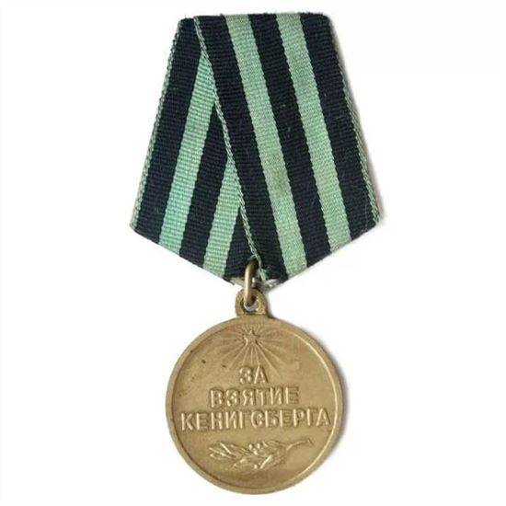
Медаль «За взятие Кенигсберга» учреждена 9 июня 1945 года Указом Президиума Верховного Совета СССР. Награждение медалью проходило уже после окончания войны, всего медалью «За взятие Кенигсберга» награждено примерно 760000 человек.

10 апреля 1944 года .
ОТ СОВЕТСКОГО ИНФОРМБЮРО.
Войска 3-го УКРАИНСКОГО фронта сегодня, 10 апреля, в результате умелого обходного маневра пехоты и конно-механизированных соединений в сочетании с фронтальной атакой, овладели важным хозяйственно-политическим центром страны, областным городом Украины и первоклассным портом на Черном море - ОДЕССА, мощным опорным пунктом обороны немцев, прикрывающим пути к центральным районам Румынии.
ОДЕССКАЯ ОПЕРАЦИЯ
Освобождение Одесской области осуществлялось в три этапа:
- во время проведения Уманско-Ботошанской наступательной операции (5. 03. – 22. 03. 44) войска 2-го Украинского фронта освободили северную часть Одесской области, до линии Каменка – Кодыма – Любомирка - Песчанка. 29 марта была освобождена Балта. Затем 53-я армия освободила Котовск, и вышла к Днестру. В это же время гвардейцы 7-й армии освободили Ананьев и тоже вышли к Днестру;
- по завершению Березнеговато-Снигиревской наступательной операции (6-18 марта 1944) войска 3-го Украинского фронта вышли на левый берег р. Юж. Буг и без оперативной паузы приступили к выполнению Одесской наступательной операции (28. 03. – 10. 04.). В первых числах апреля войска вышли к р. Тилигул. 4 апреля конно-механизированная группа освободила Раздельную. 7 апреля была освобождена Беляевка. 9 апреля советские войска вышли на подступы к Одессе, на следующий день очистив город от неприятеля. 10 апреля 23-й танковый корпус попал в окружение в районе с. Плоское, но был деблокирован на следующий день. Наступила оперативная пауза, которая продолжалась до конца августа;
- В ходе Ясско-Кишиневской операции (20. 08 - 29. 08. 44) была освобождена Измаильская область, ныне входящая в состав Одесской области.
Бои за освобождение Одессы вели войска 3-го Украинского фронта (командир – генерал армии Р. Я. Малиновский).
Противник строил оборону используя водные преграды, рельеф местности, а также пользуясь в союзниках отвратительной погодой, затруднявшей проезд вне дорог.
По данным разведки и показаниям пленных было установлено, что на подступах к городу существует 4-е рубежа обороны:
- По западному берегу Тилигульского лимана;
- По западному берегу Аджалыкского лимана;
- По западному берегу Большого Аджалыкского лимана;
- Городской обвод.
Несмотря на наличие ряда трудностей и ожесточенное сопротивление врага бойцы 86-й и 109-й гвардейских дивизий 10-го гвардейского корпуса 5-й армии захватили плацдарм на западном берегу Тилигульского лимана. Четыре дня продолжались кровопролитные бои за небольшой кусочек земли. Гвардейцы с честью вышли из этой битвы отстояв плацдарм, и вскоре развернули наступление. Вечером 4-го апреля 10-й гв корпус развил наступление на с. Свердлово; 37-й стрелковый корпус наступал в направлении Коблево, Кошары, Тишковка.
Успешно форсировав Аджалыкский лиман части РККА устремились к третьему рубежу, возведенному противником. 6 апреля велись ожесточенные бои силами 10-го и 37-го корпусов за высоты севернее Свердлово. В течение дня 5-я армия вышла на рубеж Ропатьево – Мещанка – вост. берег Аджалыкского лимана. В этот день конно-механизированная группа 3-го Украинского фронта овладела ж/д станцией Раздельная, однако противник провел сильный удар и завязалась ожесточенная схватка. 6-я армия вышла на рубеж Парфентьевка, Кордон. В ходе боев у Раздельной противник потерял до 580 солдат и офицеров убитыми и ранеными, в плен попало 310.
К вечеру 8 апреля 5-я Ударная армия ступила в пространство между двумя лиманами – Куяльницким и Большим Аджалыкским. К 10 часам населенные пункты Гильдендорф и Фонтанка были освобождены. В ночь с 8 на 9 апреля 108-я и 416-я дивизии овладели хутором Шевченко. 248-я сд продолжала наступать вдоль ж/д на юг – с сторону станции Сортировочная. 86-я гвардейская и 320-я стрелковая дивизии 10-го гв корпуса овладели Александровкой, а к 23:00 часам была освобождена Крыжановка.
В течение дня командующий 5-й Ударной армии генерал-лейтенант В.Д. Цветаев, командующий 17-й воздушной армии генерал-полковник С.А. Судеец и руководитель оперативной группы Черноморского пароходства капитан И.П. Письменный договорились с выходом стрелковых войск к северной окраине города начать одновременно штурм Одессы с суши, воздуха и моря.
Противник готовился к боям внутри города: в районе Лузановки были построены блиндажи, на перекрестках улиц и площадях города – долговременные огневые точки. Однако командование не желало лишних разрушений в городе, поэтому применение артиллерии было весьма ограниченным на завершающем этапе проведения Одесской операции.
Стремясь задержать продвижение наших войск, противник взорвал дамбу в районе Лузановки и вода затопила прилегающую местность к станции. Противник ожесточенно сопротивлялся в районе Жеваховой горы и Шкодовой горы. Командир 248-й дивизии полковник Н. З. Галай вызвал авиацию. В 14 часов наступление было продолжено. Справа от 248-й дивизии действовала 108-я гвардейская стрелковая и 416-я стрелковая дивизии (к станции Сортировочная); левее 248-й дивизии наступление вели дивизии 10-го ск.
К 19 часам соединения армии прорвали последний оборонительный рубеж на перешейке между Куяльницким лиманом и Черным морем и подошли к окраинам Одессы. В 20 часов начался штурм города. Авиация нанесла удар по вражеским судам в акватории порта, сорвав, таким образом, эвакуацию значительной части вражеского контингента морем.
Первыми в пределы города ворвались части 416-й, 320-й, 248-й, и 86-й гвардейской стрелковых дивизий. Бои шли за каждый квартал, за каждый дом, уличные бои продолжались всю ночь 9 апреля и утро 10 апреля. Бои за Одессу показали героизм рядовых и командиров Красной армии, многие из них заплатили слишком большую цену; они не увидели крушения человеконенавистнической машины нацизма в 1945 году.
Тем временем бои шли в центре Одессы, бойцы 905-го полка 248-й дивизии овладели Сабанеевым мостом, вскоре командир дивизии полковник Н. З. Галай с группой автоматчиков водрузил знамя над оперным театром.
Вскоре последние выстрелы смолкли - Одесса была освобождена.
Освобождение Одессы 1944 г.

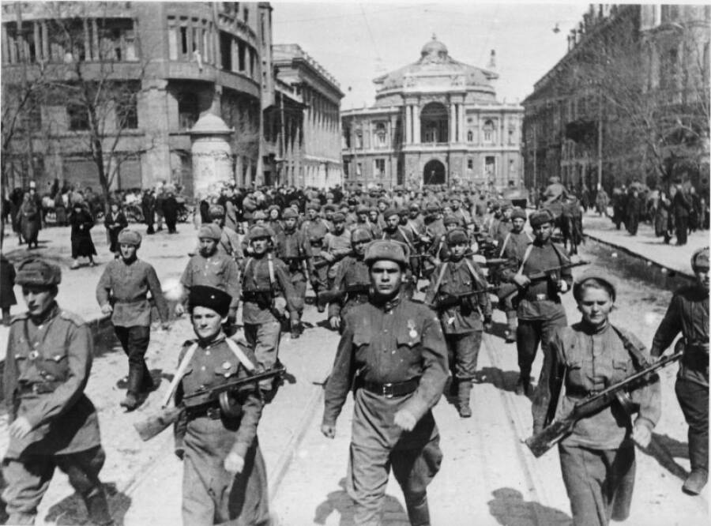
СТОЛИЦА НАШЕЙ РОДИНЫ МОСКВА САЛЮТУЕТ
Сегодня, 10 апреля, в 20 часов столица нашей Родины Москва салютует нашим доблестным войскам, освободившим Одессу, двадцатью четырьмя артиллерийскими залпами из трехсот двадцати четырех орудий.
Кораблям Черноморского флота в это же время произвести салют двенадцатью артиллерийскими залпами из ста двадцати орудий в честь войск, освободивших от немецких захватчиков важнейший порт на Черном море – Одессу.
За отличные боевые действия объявляю благодарность всем руководимым Вами войскам, участвовавшим в боях за освобождение Одессы.
Вечная слава героям, павшим в боях за свободу и независимость нашей Родины!
Смерть немецким захватчикам!
Верховный Главнокомандующий
Маршал Советского Союза И. СТАЛИН
10 апреля 1944 г.

16 апреля.
Битва за Берлин.
ВЗЯТИЕ БЕРЛИНА.
Заключительным сражением в Великой Отечественной войне стала битва за Берлин, или Берлинская стратегическая наступательная операция, которая проводилась с 16 апреля по 8 мая 1945 г.
16 апреля в 3 часа по местному времени началась авиационная и артиллерийская подготовка на участке 1-ого Белорусского и 1-ого Украинского фронтов. После ее окончания были включены 143 прожектора, чтобы ослепить противника, и в атаку пошла пехота, поддержанная танками. Не встречая сильного сопротивления, она продвинулась на 1,5-2 километра. Однако чем дальше продвигались наши войска, тем сильнее нарастало сопротивление противника.
Войска 1-го Украинского фронта осуществляли стремительный маневр по выходу к Берлину с юга и запада. 25 апреля войска 1-го Украинского и 1-го Белорусского фронтов соединились западнее Берлина, завершив окружение всей Берлинской группировки противника.
Ликвидация Берлинской группировки противника непосредственно в городе продолжалась до 2 мая. Штурмом приходилось брать каждую улицу и дом. 29 апреля начались бои за рейхстаг, овладение которым было возложено на 79 стрелковый корпус 3-й Ударной армии 1-го Белорусского фронта.
Перед штурмом рейхстага Военный совет 3-й Ударной армии вручил своим дивизиям девять Красных знамен, специально изготовленных по типу Государственного флага СССР. Одно из этих Красных знамен, известное под № 5 как Знамя Победы, было передано 150-й стрелковой дивизии. Подобные самодельные красные знамена, флаги и флажки имелись во всех передовых частях, соединениях и подразделениях. Они, как правило, вручались штурмовым группам, которые комплектовались из числа добровольцев и шли в бой с главной задачей — прорваться в рейхстаг и установить на нем Знамя Победы. Первыми — в 22 часа 30 минут по московскому времени 30 апреля 1945 г. водрузили штурмовое красное знамя на крыше рейхстага на скульптурной фигуре «Богиня победы» артиллеристы-разведчики 136-й армейской пушечной артиллерийской бригады старшие сержанты Г.К. Загитов, А.Ф. Лисименко, А.П. Бобров и сержант А.П. Минин из состава штурмовой группы 79-го стрелкового корпуса, которой командовал капитан В.Н. Маков, Штурмовая группа артиллеристов действовала совместно с батальоном капитана С.А. Неустроева. Через два—три часа также на крыше рейхстага на скульптуре конного рыцаря — кайзера Вильгельма — по приказанию командира 756-го стрелкового полка 150-й стрелковой дивизии полковника Ф.М. Зинченко было установлено Красное знамя № 5, которое затем прославилось как Знамя Победы. Красное Знамя № 5 водрузили разведчики сержант М.А. Егоров и младший сержант М.В. Кантария, которых сопровождали лейтенант А.П. Берест и автоматчики из роты старшего сержанта И.Я. Съянова.
Бои за рейхстаг продолжались до утра 1 мая. В 6 часов 30 минут утра 2 мая начальник обороны Берлина генерал артиллерии Г. Вейдлинг сдался в плен и отдал приказ остаткам войск берлинского гарнизона о прекращении сопротивления. В середине дня сопротивление гитлеровцев в городе прекратилось. Этим же днем были ликвидированы окруженные группировки немецких войск юго-восточнее Берлина.
9 мая в 0:43 по московскому времени генерал-фельдмаршал Вильгельм Кейтель, а также представители немецких ВМС, имевшие соответствующие полномочия от Деница, в присутствии Маршала Г.К. Жукова с советской стороны подписали Акт о безоговорочной капитуляции Германии. Блестяще проведенная операция вкупе с мужеством советских солдат и офицеров, которые бились за прекращение четырехлетнего кошмара войны, привели к закономерному итогу: Победе.

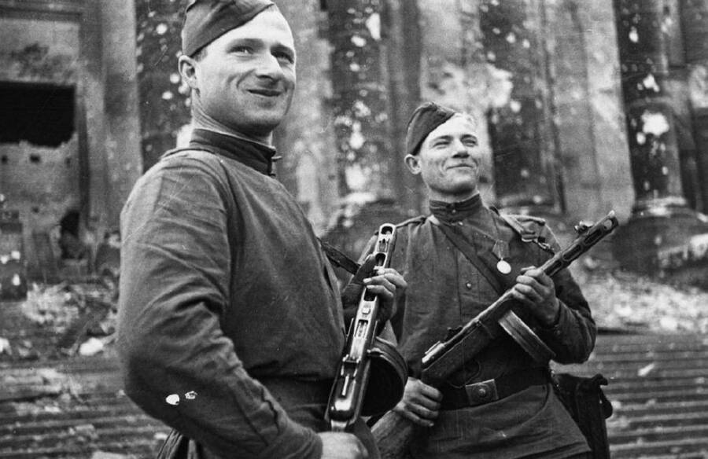
ХОД СРАЖЕНИЯ
16 апреля
Началась Берлинская операция советских войск. Цель: завершить разгром Германии, овладеть Берлином, соединиться с союзниками
Пехота и танки 1-го Белорусского фронта начали атаку перед рассветом при освещении зенитных прожекторов и продвинулись на 1,5-2 км
С наступлением рассвета на Зееловских высотах немцы пришли в себя и дерутся с ожесточением. Жуков вводит в бой танковые армии
16 апр. 45г. Войска 1-го Украинского фронта Конева встречают на пути своего наступления меньшее сопротивление и сходу форсируют Нейсе
17 апреля

Командующий 1 Украинским фронтом Конев приказывает командующим своих танковых армий Рыбалко и Лелюшенко наступать на Берлин
Конев требует от Рыбалко и Лелюшенко не ввязываться в затяжные и лобовые бои, смелее продвигаться вперед к Берлину
В боях за Берлин погиб дважды Герой Советского Союза, командир танкового батальона гв. м-р С.Хохряков
18 апреля
К Берлинской операции, прикрывая правый фланг, присоединился 2-й Белорусский фронт Рокоссовского
К исходу дня фронт Конева завершил прорыв нейсенского рубежа обороны, форсировал р. Шпрее и обеспечили условия для окружения Берлина с юга
Войска 1 Белорусского фронта Жукова весь день ломают 3-ю полосу вражеской обороны на Одере- на Зееловских высотах
19 апреля
К исходу дня войска Жукова завершили прорыв 3-й полосы одерского рубежа на Зееловских высотах
На левом крыле фронта Жукова создались условия для отсечения франкфуртско-губенской группы врага от районана Берлина
20 апреля
Директива Ставки ВГК командующим 1-го Белорусского и 1-го Украинских фронтов: «Обращаться с немцами лучше». Сталин, Антонов
Еще одна директива Ставки: об опознавательных знаках и сигналах при встрече советских армий и войск союзников
В 13.50 дальнобойная артиллерия 79 стрелкового корпуса 3-й ударной армии первой открыла огонь по Берлину - начало штурма самого города
20 апр. 45г. Конев и Жуков направляют войскам своих фронтов практически одинаковые приказы: «Первыми ворваться в Берлин!»
21 апреля
К вечеру соединения 2 гвардейской танковой, 3 и 5 ударных армий 1-го Белорусского фронта вышли на северо-восточную окраину Берлина
8-я гвардейская и 1-я гвардейская танковые армии вклинились в городской оборонительный обвод Берлина в райнах Петерсхагена и Эркнера
Гитлер приказал повернуть 12-ю армию, ранее нацеленную против американцев, против 1-го Украинского фронта. Она теперь имеет цель соединиться с остатками 9-й и 4-й танковых армий, пробивающимися южнее Берлина на запад.
22 апреля

3 гвардейская танковая армия Рыбалко ворвалась в южную часть Берлина и к 17.30 ведет бой за Тельтов - телеграмма Конева Сталину
Гитлер в последний раз отказался покинуть Берлин, пока была такая возможность.Геббельс вместе с семьей переехал в бункер под рейхсканцелярией («бункер фюрера»)
Штурмовые флаги вручены Военсоветом 3-й ударной армии дивизиям, штурмующим Берлин. В их числе флаг, ставший знаменем победы - штурмовой флаг 150 стрелковой дивизии
23 апреля
В райне г. Шпремберг советские войска ликвидировали окруженную группировку немцев. Среди уничтоженных частей танковая дивизия «Охрана фюрера»
Войска 1-го Украниского фронта ведут бои на юге Берлина. Одновременно они вышли на р.Эльба северо-западнее Дрездена
Геринг, покинувший Берлин, обратился к Гитлеру по радио, прося утвердить его во главе правительства. Получил приказ Гитлера, отстраняющий его от правительства. Борман распорядился арестовать Геринга за государственную измену
24 апреля
Гиммлер безуспешно пытается через шведского дипломата Бернадотта предложить союзникам капитуляцию на Западном фронте
Ударные соединения 1 Белорусского и 1 Украинского фронтов в р-не Бранденбурга замкнули кольцо окружения немецких войск в Берлине
Силы немецких 9-й и 4-й танк. армий окружены в лесах юго-восточнее Берлина. Части 1 Украинского фронта отражают контрудар 12-й немецкой армии
25 апреля
Донесение: «В пригороде Берлина Рансдорф работают рестораны, где «охотно производят продажу» пива нашим бойцам за оккупационные марки». Начальник политотдела 28 гвардии стрелкового полка Бородин приказал владельцам ресторанов Рансдорфа закрыть их на время, пока не закончится бой
В районе г.Торгау на Эльбе советские войска 1 Украинского фр. встретились с войсками 12-й американской группы армий генерала Брэдли
Форсировав Шпрее, войска 1 Украинского фронта Конева и войска 1-го Белорусского фронта Жукова рвутся к центру Берлина. Порыв советских солдат в Берлине уже ничем не остановить
26 апреля
Войска 1-го Белорусского фронта в Берлине заняли Гартенштадт и Герлицкий вокзал, войска 1-го Украинского фронта – р-н Далема
28 апреля

Конев обратился к Жукову с предложением изменить разгранлинию между их фронтами в Берлине - центр города передать его фронту
Жуков просит Сталина отдать честь взятия центра Берлина войскам его фронта, сменив на юге города войска Конева
Генштаб приказывает войскам Конева, которые уже достигли Тиргартена, передать свою полосу наступления войскам Жукова
Приказ №1 военного коменданта Берлина Героя Советского Союза генерал-полковника Берзарина о переходе всей полноты власти в Берлине в руки советской военной комендатуры. Населению города объявлялось, что Национал-социалистическая партия Германии и ее организации распускаются и деятельность их запрещается. Приказ устанавливал порядок поведения населения и определял основные положения, необходимые для нормализации жизни в городе.
29 апреля
Начались бои за рейхстаг, овладение которым было возложено на 79-й стрелковый корпус 3-й ударной армии 1-го Белорусского фронта
При прорыве заграждений на берлинской Кайзераллее танк Н.Шендрикова получил 2 пробоины, загорелся, экипаж вышел из строя. Смертельно раненный командир, собрав последние силы, сел за рычаги управления и бросил пылающий танк на вражескую пушку
Бракосочетание Гитлера с Евой Браун в бункере под рейхсканцелярией. Свидетель – Геббельс. В своем политоческом завещании Гитлер исключил Геринга из НСДАП и официально назвал своим преемником гросс-адмирала Дёница
Советские подразделения ведут бои за берлинское метро
30 апреля
Советское командование отклонило попытки немецкого командования начать переговоры о врем. прекращении огня. Требование одно - капитуляция!
Начался штурм самого здания Рейхстага, который обороняло более 1000 немцев и эсэсовцев из разных стран
В разных местах Рейхстага были закреплены несколько красных знамен - от полковых и дивизионных до самодельных
Разведчикам 150-й дивизии Егорову и Кантария около полуночи приказано водрузить Красное знамя над Рейхстагом
Лейтенант Берест из батальона Неустроева возглавил боевую задачу по установке Знамени над Рейхстагом. Установлено около 3.00, 1 мая
Гитлер покончил жизнь самоубийством в бункере рейхсканцелярии, приняв яд и выстрелив в висок из пистолета. Труп Гитлера сжигают во дворе рейхсканцелярии
На посту рейхсканцлера Гитлер оставляет Геббельса, который покончит с собой на следующий день. Перед смертью Гитлер назначил Бормана рейхсминистром по делам партии (ранее такого поста не существовало)

1 мая
Войска 1-го Белорусского фронта овладели Банденбургом, в Берлине очистили районы Шарлоттенбург, Шенеберг и 100 кварталов
В Берлине покончили с собой Геббельс и его жена Магда, предварительно умертвив своих 6 детей
В штаб армии Чуйкова в Берлине прибыл нач. нем. генштаба Кребс, сообщил о самоубийстве Гитлера, предложил заключить перемирие. Сталин подтвердил категорическое требование безоговорочной капитуляции в Берлине. В 18 часов немцы его отклонили
В 18.30 в связи с отклонением капитуляции по берлинскому гарнизону нанесен огневой удар. Началась массовая сдача немцев в плен
2 мая
В 01.00 рации 1-го Белорусского фронта получили сообщение на русском языке: «Просим прекратить огонь. Высылаем парламентёров на Потсдамский мост»
Немецкий офицер от имени командующего обороной Берлина Вейдлинга сообщил о готовности берлинскогого гарнизона прекратить сопротивление
В 6.00 генерал Вейдлинг сдался в плен и через час подписал приказ о капитуляции берлинского гарнизона
Сопротивление врага в Берлине полностью прекратилось. Остатки гарнизона массово сдаются в плен
В Берлине взят в плен зам Геббельса по пропаганде и печати - доктор Фриче. Фриче на допросе показал, что Гитлер, Геббельс и начальник Генштаба генерал Кребс покончили жизнь самоубийством
Приказ Сталина о вкладе фронтов Жукова и Конева в разгром берлинской группировки. К 21.00 в плен сдалось уже 70 тыс. немцев
Безвозвратные потери Красной Армии в Берлинской операции - 78 тыс. человек. Потери врага - 1 млн, в т.ч. 150 тыс. убито
Повсюду в Берлине развернуты советские полевые кухни, у которых «дикие варвары» кормят голодных берлинцев
Великая Отечественная: в этот день… Проект Russia Today при поддержке Министерства культуры
ЗНАМЯ НАД РЕЙХСТАГОМ
После мощного и точного огневого удара Сьянов снова предложил обороняющим чердак гитлеровцам сдаться. Через несколько минут десятка два фольксштурмистов вылезли из укрытий с поднятыми руками. Чердак был полностью очищен от врага, путь знамени открыт.

Быстро отыскали лестницу, по которой Егоров и Кантария в сопровождении разведчиков выбрались на крышу. Время уже перевалило за 22 часа, солнце зашло за горизонт, но было еще довольно светло.
Как только разведчики с развернутым знаменем появились на крыше, их сразу же заметили гитлеровцы из района Бранденбургских ворот и из зданий восточнее рейхстага. Они открыли такой сильный огонь, что нельзя было ни шагу ступить. Драгоценные минуты бежали, а выхода, казалось, не было.
Быстро темнело. О том, чтобы поставить лестницу и взобраться по ней на купол под градом пуль и осколков, нечего было и думать. Однако знамя должно быть установлено, и притом на видном месте!
И тут, осматривая фронтон, Кантария обратил внимание на скульптурную группу.
— Давай, Миша, установим туда, — предложил он Егорову.
Место действительно было подходящее, видное отовсюду, и пробраться к нему хотя и непросто, но можно. Так и сделали.
Вражеские пули посвистывали вокруг, одна из них вонзилась в древко знамени, расщепив его. У Егорова были прострелены брюки, у Кантария — пилотка. Но и в этот момент они не дрогнули, не отступили, мужественно прошли эти последние метры и исполнили свой долг.
В ночном берлинском небе, густо настоянный на пороховом дыме, весенний ветер медленно развернул и заколыхал красное полотнище Знамени Победы.
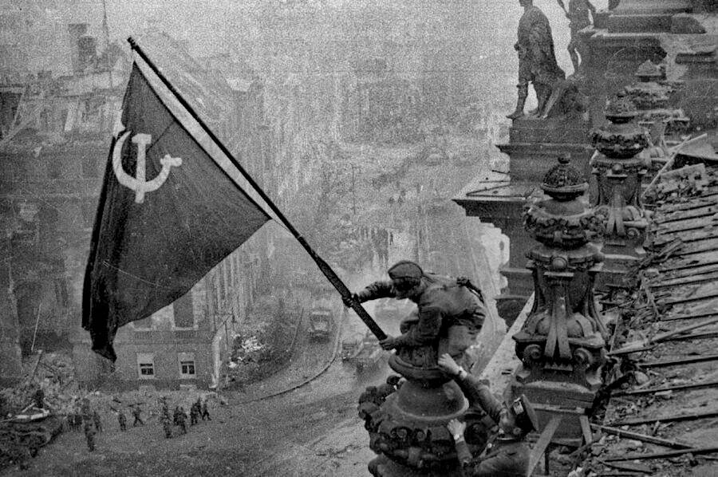

МЕДАЛЬ ЗА ВЗЯТИЕ БЕРЛИНА
Медаль «За взятие Берлина» изготовляется из латуни и имеет форму правильного круга диаметром 32 мм.
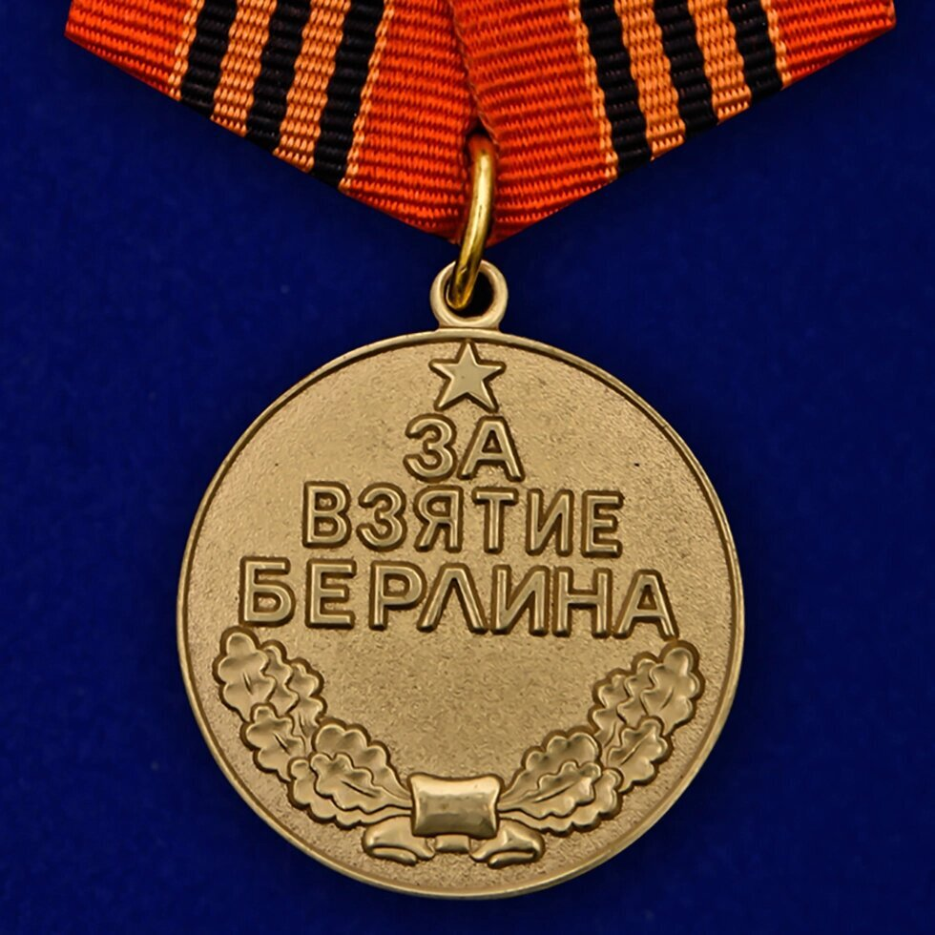
На лицевой стороне медали: в центре надпись «ЗА ВЗЯТИЕ БЕРЛИНА», вверху над надписью пятиконечная звездочка, внизу по окружности полувенок из дубовых листьев. Лицевая сторона медали окаймлена бортиком.
На оборотной стороне медали дата взятия Берлина «2 мая 1945», под датой пятиконечная звездочка.
Все надписи и изображения на медали выпуклые.
Медаль при помощи ушка и кольца соединяется с пятиугольной колодочкой, обтянутой красной шелковой муаровой лентой шириной 24 мм. Посередине ленты пять полосок: три черные и две оранжевые. Крайние черные полоски окаймлены узенькими оранжевыми полосками.
Из истории медали.
Начальник тыла Красной Армии генерал армии Хрулев 19 апреля 1945 года дал задание Техническому комитету главного интендантского управления разработать проекты медалей за взятие и освобождение городов за пределами СССР. К работе над проектами медалей была привлечена большая группа художников. Просмотр первых эскизов состоялся уже 24 апреля, а шесть дней спустя была представлена еще одна серия проектов. В общей сложности рассматривалось 116 рисунков. Уже к 3 мая 1945 года по отобранным проектам гравер Б. Андрианов сделал несколько образцов в металле.
Автор утвержденного проекта медали — художник Кузнецов А.И., также являющийся автором проектов нескольких других наград.
Большая часть награждений медалью «За взятие Берлина» произошла непосредственно после окончания Великой Отечественной войны. Так, в период за 1945-1948 гг. медалью было награждено около 1.082.000 человек. Однако, некоторая часть солдат и офицеров, участвовавших в штурме Берлина, по различным причинам не смогла получить медаль в этот период. Всем этим лицам медали были вручены позднее.
Вероятно, одно из последних в истории награждений этой почетной медалью состоялось летом 2003 года. В российском посольстве в Армении медаль вручили жителю Еревана Анатолию Зеленцову. Во время штурма Берлина гвардии старшина Зеленцов был ранен, попал в госпиталь и по каким-то причинам не получил заслуженную награду. Медаль нашла его лишь спустя 58 лет.
Всего медалью «За взятие Берлина» было произведено свыше 1.100.000 награждений.

25 апреля.
Встреча на Эльбе.
НАШИ РАДИРОВАЛИ АМЕРИКАНЦАМ
Приближаясь к Эльбе, наши бойцы и офицеры знали, что здесь, в Саксонии, произойдет первая встреча с войсками наших англо-американских союзников. Каждый день люди, сражающиеся по эту сторону Эльбы, с нетерпением ждали сводки о продвижении частей союзных войск, подходивших к Эльбе с запада. На штабной карте можно было проследить, как все ближе и ближе подходят друг к другу две линии фронта. Между ними лежала Эльба, и расстояние, отделявшее нас от союзников, сокращалось с каждым часом.
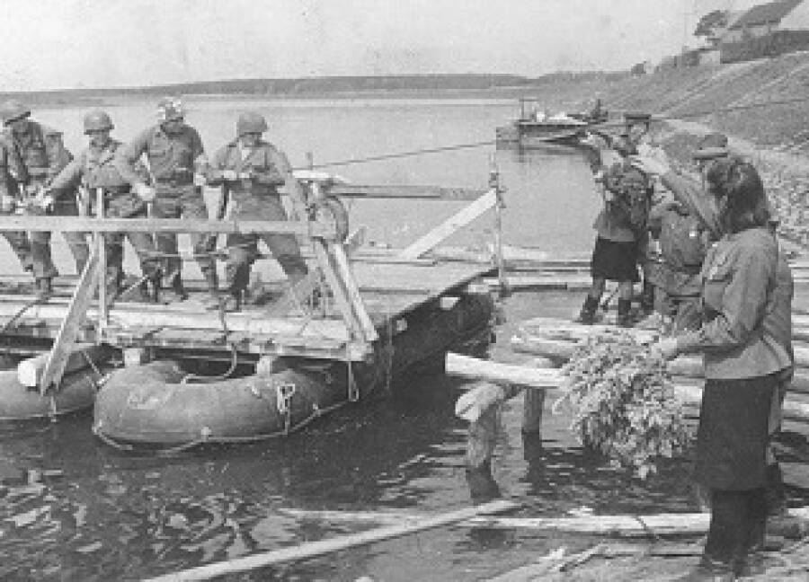
Первыми вступили в соприкосновение с частями 1-й американской армии наши радисты. Разговор между нашими и американскими радистами происходил в момент, когда передовые части 1-го Украинского фронта находились уже менее чем в тридцати километрах от американцев. Немецкие станции пытались заглушить разговор, но неудачно.
— Скоро встретимся с вами, — радировали американцам наши радисты. — Мы знаем ваше расположение. Наши танки приближаются к вам. Делаем все, чтобы скорее встретиться с вами.
В передовых частях 1-й американской армии оказались среди радистов люди, знающие русский язык. Они поддерживали связь с нашими радистами, передавая им привет от американцев, сообщая о том, что во всех частях 1-й американской армии с волнением ждут встречи с Красной Армией.
Где произойдет встреча? Кто первым пожмет руку американцу?
Встреча на Эльбе. В. Стариков, В. Полторацкий, А. Булгаков. «Известия», 28 апреля 1945 года .
ДИРЕКТИВА ЖУКОВА
«При встрече наших войск с американскими или английскими войсками руководствоваться следующим:
1. Старшему войсковому начальнику, на участке которого произошла встреча, в первую очередь связаться со старшим начальником американских или английских войск и установить повсеместно с ним разграничительную линию согласно указаниям Ставки...
Никаких сведений о наших планах и боевых задачах наших войск никому не сообщать.
2. Инициативу в организации дружеских встреч на себя не брать.
При встречах с союзными войсками относиться к ним приветливо. При желании американских или английских войск организовать торжественную или дружескую встречу с нашими войсками, от этого не отказываться и высылать своих представителей. О всех такого рода приглашениях немедленно докладывать по команде и посылать своих представителей в каждом случае с разрешения старшего начальника не ниже командира корпуса. После такой встречи нашим войскам приглашать к себе представителей американских или английских войск для ответной встречи. Приглашения представителей американских или английских войск для ответной встречи осуществлять с разрешения старших начальников не ниже командира корпуса. Офицеров и генералов, выделенных в качестве представителей для участия в дружеских встречах с представителями американских или английских войск, а также выделенных для участия в ответных встречах, тщательно инструктировать о поведении и порядке взаимоотношений с представителями американских или английских войск в соответствии с требованиями настоящей директивы, обращая при этом особое внимание на сохранение военной тайны.
3. Нашим войскам во всех случаях быть образцом дисциплинированности и порядка. Всему генеральскому и офицерскому составу строго соблюдать форму одежды и иметь опрятный вид. Этого же потребовать от всех войск, которые могут иметь соприкосновение с частями американских или английских войск.
В случаях посещения наших частей представителями американских или английских войск обратить особое внимание на четкий порядок и организацию их встречи. Прием этих представителей в рабочих помещениях штаба не производить, а иметь для этой цели специально подготовленные помещения.
4. О всех случаях встреч с союзными войсками доносить в штаб фронта с указанием места, времени и нумерации встретившихся частей.
Командующий войсками 1-го Белорусского фронта Маршал Советского Союза Г. Жуков.
Член Военного совета 1-го Белорусского фронта генерал-лейтенант Телегин.
Начальник штаба 1-го Белорусского фронта генерал-полковник Малинин».

Директива командующего войсками 1-го Белорусского фронта командующим армиями фронта о действиях советских войск при встрече с войсками союзников № 00604/оп 24 апреля 1945 г.
БОРИС ПОЛЕВОЙ ЗНАЛ ЗАРАНЕЕ
Утром меня снова вызвал генерал Петров. Он сидел за большим письменным столом. Был строг, официален, в кителе с орденскими лентами, застегнутом на все пуговицы.
— Товарищ подполковник, — сказал он сухо. — Передаю вам задание командования. На Втором Украинском вы у нас действовали по части иностранных дел. Помните, и ко мне привозили в армию югославскую военную делегацию. Так вот, вам задание по этой же, по иностранной части.
— Но я же… Такие события, я же корреспондент «Правды»!
— Но прежде всего вы офицер Красной Армии, не так ли, голубчик? Карта с вами?
— Так точно.
— Соблаговолите найти на ней город Торгау, что на Эльбе.
— Нашел. Это в районе действий армии Жадова?
— Точнее говоря, корпуса генерала Бакланова. Так вот, завтра, 25 апреля, в этом месте произойдет историческое событие, между прочим, небезынтересное вам и как корреспонденту. Встреча союзнических армий, нашей и американской. Сегодня вечером соблаговолите быть там. Свяжитесь с товарищами из армейского седьмого отдела и действуйте вместе. Машина в порядке?
ГЕНЕРАЛ РУСАКОВ ДОЛОЖИЛ
Около четырнадцати часов 25 апреля генерал Русаков доложил, что в тринадцать часов тридцать минут в районе Штрельт (четыре километра северо-западнее Ризы) гвардейцы 6-й роты 175-го гвардейского стрелкового полка во главе с командиром роты старшим лейтенантом Г.Голобородько встретили группу военнослужащих, следовавшую с запада. Как выяснилось, это были разведчики 69-й пехотной дивизии 1-й армии США, которыми командовал лейтенант Котцебу.
Генерал-полковник Г.В. Бакланов
Части 34 гвардейского стрелкового корпуса (гв. ск), продолжая наступление с утра 25.04.1945 г. передовыми частями форсировали реку Эльба и соединились с частями 1-й американской армии...
Командир 34 гв. ск, гв. генерал-майор Бакланов.
Начальник штаба гв. полковник Мательман.
Доклад Бакланова
НЕУЖЕЛИ РУССКИЙ?
Котцебу въехал в небольшую деревушку Леквитц всего в двух милях от Эльбы. И вдруг на центральной улочке он увидел всадника, въезжавшего во двор одного из домов. Американцам сразу бросился в глаза непривычный внешний вид всадника, одетого в странную военную форму. Это явно был не немец. Неужели русский?

Американцы поспешили вслед за всадником и въехали во двор того же дома. Сомнений быть не могло: то был советский военнослужащий, беседовавший с собравшимися вокруг него иностранными работниками, вывезенными немцами.
На часах было 11.30. Это был исторический момент: первый контакт между союзными армиями и советскими войсками был установлен.
Находившийся в составе группы Котцебу С. Ковальски, знавший русский язык, попытался узнать у советского солдата, где найти его командира. Но русский, как подчеркивается в американских источниках, был замкнут и отнесся к встрече с подозрением. Скорее всего, он просто не понимал «исторической значимости» своего приключения. Махнув рукой на восток, русский солдат лишь изрек: «Там...» Затем он показал на одного из стоявших поблизости польских работников и сказал, что тот может лучше показать дорогу. Вскочив в седло, странный всадник пустился галопом прочь.
Взяв в качестве проводника поляка, разведгруппа Котцебу выехала в направлении Эльбы. Через некоторое время, выйдя на берег реки, американцы увидели на другом берегу большую группу солдат и военной техники. Котцебу взял бинокль. Сомнений быть не могло. Перед ним были русские. Сверкавшие на ярком весеннем солнце медали на груди солдат подтверждали этот вывод.
Американцы выпустили две зеленые ракеты, чтобы дать понять русским, кто перед ними. И хотя солдаты на том берегу Эльбы не ответили красными ракетами, они спустились к самой кромке воды. Поляк-проводник прокричал на русском языке, что вместе с ним — американцы.
На берегу реки солдаты Котцебу увидели лодку, прикованную цепью к причалу. Взорвав цепь, американский лейтенант с пятью своими солдатами переправился через Эльбу.
На восточном берегу реки их встречали советский майор и два солдата, один из которых успел даже сделать исторический снимок рукопожатия на Эльбе.
Через несколько минут, как пишут американские источники, к группе Котцебу подъехал подполковник Александр Гардиев, командир 175-го стрелкового полка. Он сказал, что намерен представить группу союзников командиру дивизии. Майор предложил американцам вернуться назад, на западный берег Эльбы, а затем подняться к северу до паромной переправы у населенного пункта Крейнитц. Там в присутствии двух кинооператоров должна была состояться официальная церемония встречи союзников.
Вернувшись на западный берег, Котцебу послал один из своих джипов в Кухрен, чтобы передать по радио информацию о встрече в штаб своего 273-го полка. Однако, к сожалению, лейтенант указал ошибочные координаты своего местоположения.
Лейтенант Котцебу подписал свое донесение в 13.30. Полковник Адамс получил его через два часа:
«Задача выполнена. Принимаю меры к организации встречи представителей командования сторон. Настоящее местоположение 8717. Потерь нет».

КАК ЭТО ПРОИЗОШЛО
В донесениях наших передовых частей, вышедших 23 апреля на Эльбу, в тех пунктах, которые я назвал, присутствия американских частей не отмечалось. Только 25 апреля 1945 года, к величайшей и искренней радости наших воинов, состоялась эта историческая встреча.
Как же это произошло?
25 апреля в 13 часов 30 минут в районе Стрела, северо-западнее Ризы, воины 7-й роты 173-го гвардейского стрелкового полка 58-й гвардейской дивизии во главе с командиром роты гвардии старшим лейтенантом Григорием Степановичем Голобородько, в прошлом полтавским слесарем, заметили группу военных, двигавшуюся с запада. Наши по привычке насторожились, но солдатское чутье подсказало им, что там. впереди, не те, с кем они дрались на протяжении всей войны. Все же, приняв боевой порядок, подразделение Голобородько двинулось навстречу неизвестным. Как вскоре оказалось, это была разведгруппа 69-й пехотной дивизии 1-й американской армии. Разведгруппой командовал первый лейтенант Л. Коцебу, бывший студент из Техаса, с ним были сержанты и солдаты Д. Полонский, М. Шульман, Г. Ситник (награжденный впоследствии нашим орденом Красной Звезды), Форестер и другие.
Примерно на час позже в районе Торгау воины 2-го батальона 173-го гвардейского стрелкового полка той же 58-й гвардейской дивизии заметили, что с колокольни городской церкви подает сигналы какой-то человек в военной форме. Гвардии лейтенант А. С. Сельвашко попытался объясниться с ним по-немецки, но из этого ничего не вышло. Наши солдаты сделали несколько выстрелов в воздух и вдруг услышали знакомые слова: «Москва — Америка!» Нашим красноармейцам стало ясно, что на церковной колокольне американец. Это был солдат той же 69-й пехотной дивизии. Затем подошел офицер, который заявил, что они являются разведчиками 69-й пехотной дивизии 1-й американской армии, и попросил нашего офицера съездить с ним в штаб батальона, находившийся километрах в пятнадцати от места встречи.
ДУХ ЭЛЬБЫ
«25 апреля 2010 года исполняется 65 лет со дня легендарной встречи на Эльбе, ставшей ярким символом боевого братства наших стран в годы Второй мировой войны. Мы преклоняемся перед мужеством воинов, вместе сражавшихся за освобождение Европы от фашизма. Их героический подвиг навсегда останется в благодарной памяти человечества.
Мы убеждены, что, действуя в «духе Эльбы», на равноправной и конструктивной основе, можно успешно решать любые задачи, стоящие перед нашими народами, эффективно противостоять вызовам нового тысячелетия».

